*УДК 504.5.06+004.942*

*К.Н. Мнацаканян*

*Саратовский государственный университет им. Н.Г. Чернышевского, г. Саратов*

*Магистрант, 2 год обучения*

*Научный руководитель – ст. преподаватель П.А. Шлапак*

*kirill.mmactakanyan@yandex.ru*

**СРАВНИТЕЛЬНАЯ ХАРАКТЕРИСТИКА ПОТЕНЦИАЛЬНОЙ ЭРОДИРОВАННОСТИ ПОЧВ ПО ЗЕМЛЕПОЛЬЗОВАНИЯМ (НА ПРИМЕРЕ МАРКСОВСКОГО И НОВОУЗЕНСКОГО РАЙОНОВ САРАТОВСКОЙ ОБЛАСТИ)**

**Аннотация:** В статье изложенырезультаты сравнительной характеристики потенциальной эродированности почв типичной степи и сухой степи – северной полупустыни Саратовской области. В результате работы были опробованы геоинформационные технологии для оценки эродированности почв.

**Ключевые слова:** эродированность почв, геоинформационные технологии, дистанционное зондирование Земли, Саратовская область, сельскохозяйственные угодья.

***K.N. Mnatsakanyan***

***P.A. Shlapak***

**COMPARATIVE CHARACTERISTICS OF POTENTIAL SOIL EROSION BY LAND USE (ON THE EXAMPLE OF MARKSOVSKOIY AND NOVOUZENSKIY DISTRICTS OF THE SARATOV REGION).**

**Annotation**: The article presents the results of comparative characteristics of potential soil erosion in typical steppe and dry steppe-the Northern semi-desert of the Saratov region. As a result of the work, geoinformation technologies were tested to assess soil erosion.

**Keywords**: soil erosion, geoinformation technologies, remote sensing data, Saratov region, agricultural land.

**Введение**. Активная хозяйственная деятельность на территории Саратовской области привела к возникновению и развитию ярко выраженных эрозионных процессов [1]. Эродированность почвы, на сегодняшний день, является одной из важнейших проблем в сельском хозяйстве.

С помощью геоинформационных технологий (ГИС) существенно облегчились расчеты различных показателей. Вместе с данными дистанционного зондирования земли (ДЗЗ) можно проводить комплексный анализ и мониторинг сельскохозяйственных ландшафтов [2]. Современные ГИС-модули позволяют своевременно диагностировать изменения территорий, предсказывать увеличение геоэкологических рисков [3].

**Цель работы** состоит в сравнении распределения эродированности сельскохозяйственных угодий в условиях типичной степи Марксовского района и крайне сухой степи - северной полупустыни Новоузенского района Саратовской области.

**Материалы и методы исследования.** В качестве метода исследования выбран метод геоинформационного картографирования, где исходными материалами послужили данные радарной съёмки SRTM, спутниковые снимки Landsat-8 на Марксовский и Новоузенский районы,композитные изображения сервиса Яндекс. Для обработки данных, их анализа и визуализации исследований использовалось программное обеспечение QGIS 2.18 (модуль «Морфометрический анализ»).

Основная задача работы заключается в количественной оценке потенциальной эродированности почв на основе цифровой модели рельефа Марксовского и Новоузенского районов Саратовской области. Выполнение этой задачи определено существующими методами создания цифровой модели рельефа [4,5].

На первом этапе были получены данные SRTM. С помощью базы открытых данных геологической службы США была получена цифровая модель местности SRTM для исследуемых территории. Модель SRTM — это космический снимок земной поверхности, созданный при помощи радиолокационного оборудования. Поэтому на нем нельзя увидеть точных очертаний земной поверхности. Назначение таких снимков — отображение данных о рельефе [6].

Для обработки данных, их анализа и визуализации исследований использовалось программное QGIS 2.18 (модуль «Морфометрический анализ»).

На втором этапе работы, происходит обработка полученных моделей. Вначале необходимо рассчитать морфометрические параметры рельефа исследуемых территорий. Для этого нужно воспользоваться модулем QGIS 2.18 «уклон, экспозиция, кривизна».

Далее, была проведена переклассификация растра в категории потенциальной эродированности почв с помощью модуля «Reclassify Grid Values» согласно приведенной таблице 1.

Таблица 1. Классификация категории потенциальной эродированности почв по С.И. Сильверстову (составлено авторами по материалам [7]).

|  |  |  |  |
| --- | --- | --- | --- |
| Класс | Уклон, в градусах | Рельеф | Потенциальная эродированность |
| 1 | <1 | Ровные участки | Неэродированные |
| 2 | 1-2 | Пологие склоны | Слабосмытые |
| 3 | 2-3 | От пологих к покатым  склонам | Слабо и среднесмытые |
| 4 | 3-4 | Покатые склоны | Среднесмытые |
| 5 | 4-5 | От покатых к крутым склонам | Средне и сильносмытые |
| 6 | 5-10 и более | Крутые склоны | Сильносмытые |

Затем необходимо провести оцифровку сельскохозяйственных угодий. Полигоны не должны быть мелкими и могут включать большие массивы., что отдельные сельскохозяйственные угодья нас не интересуют. В полигоны не должны попадать лесополосы, крупные дороги, долины рек, крупные овраги и балки, населенные пункты, леса, водоемы.

На третьем этапе по маске сельскохозяйственных угодий нужно обрезать классифицированные растры потенциальной эродированности. Полученные растровые данные нужно перевести в полигональные объекты. В результате получим преобразование растра в векторный слой.

Полученные данные представлены на рис. 1.

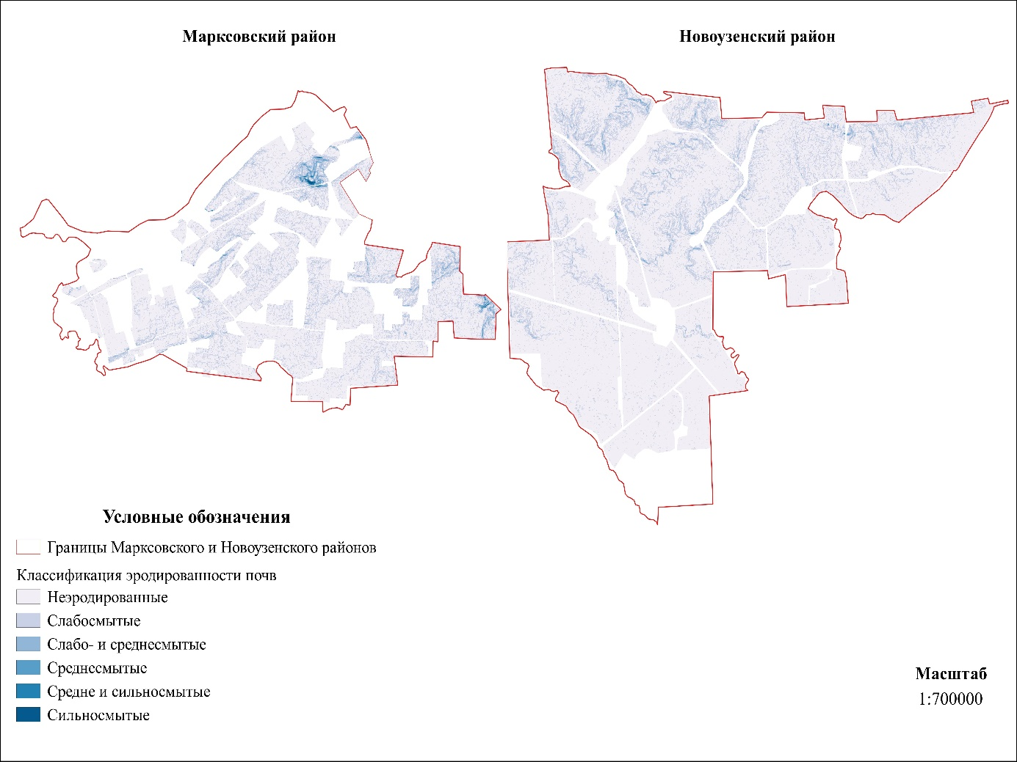

**Рис 1. Классификация эродированности почв Марксовского и Новоузенского района**

Как видим, на данной карте, отображены сельскохозяйственные угодья по степени эродированности. Отметим, что в Марксовском районе наблюдаются средне- и сильносмытые почвы на севере района.

Для более подробной оценки, были посчитаны площади для каждого класса эродированности. Данные представлены в диаграммах (рис. 2).

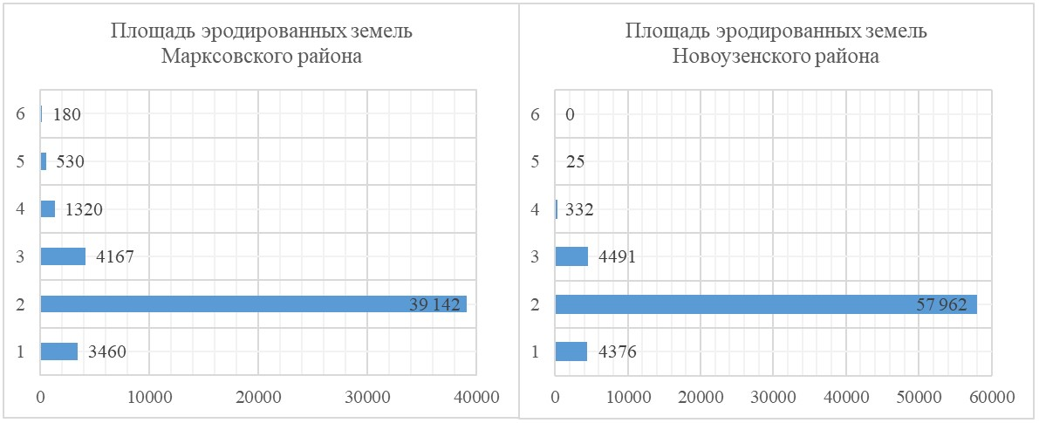

**Рис 2. Сравнение классов эродированности почв по землепользованиям Марксовского и Новоузенского районов Саратовской области.**

Таким образом, потенциальная эродированность больше на участках c более крутыми склонами, где показатели крутизны рельефа территории достигают значений от 4 – 5 градусов. Крутизна склонов играет определяющую роль в формировании эрозии на исследуемой территории. Влияние крутизны склонов сильно различается. Высокая доля обрабатываемых сельскохозяйственных земель на склонах, разреженный растительный покров также являются факторами высокой потенциальной эродированности. Из диаграммы видно, что наибольшая площадь эродированных земель в Марксовском и Новоузенском районах относится к классу «слабосмытые», а наименьшая к классу «средне и сильносмытых». Отметим, что в Новоузенском районе отсутствуют «сильносмытые почвы». В обоих районах большая потенциальная эродированность наблюдается на участках, которые приурочены к территориям речных долин, и наименьшая на приводораздельных поверхностях

Среди рекомендаций к использованию земель с высоким показателем потенциальной эродированности стоит отнести необходимость ввода на таких территориях почвозащитных севооборотов. Также необходимо выполнять следующие противоэрозионные мероприятия: обработка сельхозугодий поперек склонов (чтобы талые воды, не размывали плодородный горизонт почвы), террасирование (создание ступенчатых террас, защищающих склоны от размыва поверхностными водами), создание полезащитных лесополос (древесные/кустарниковые растительность защищает поля от дефляции почвы) [7-8].

**Выводы и заключение.** Рельеф и формирующие его процессы являются одними из базовых компонентов природной среды, определяющих особенности хозяйственной организации территории и типы ее функционального использования. Поверхностная склоновая эрозия почв одно из самых экологически значимых, имеющих не только экологические, экономические, но и социальные последствия [9-10].

Применение геоинформационных технологий, широкая доступность различных космоснимков позволяют на практики оценить современные методы исследования различных быстроизменяющихся процессов. Современное программное обеспечение способствует облегчить этот процесс с точки зрения обработки большого количества информации, детально структурировать и получать необходимую информацию.

В результате полученные картографические данные, могут быть использованы как в практических целях, для исследования различных территорий Саратовской области, так и в рекомендательных целях, с точки зрения анализа данных для дальнейшего пользования.

***Библиографический список***

1. Саратовское Предволжье. Ландшафтная структура. История освоения. Проблемы природопользования / А. Н. Чумаченко, В. А. Гусев, Н. В. Пичугина [и др.]. Саратов: ИП Кошкин В. А., 2014. 180 с.

2. Оптимизация структуры землепользования для увеличения устойчивости агроландшафтов. Гусев В.А., Басамыкин С.С., Шлапак П.А. Известия Саратовского университета. Новая серия. Серия: Науки о Земле. 2016. Т. 16. № 3. С. 133-137.

1. Геоэкологический риск-анализ нефтяных месторождений Cаратовской области с применением ГИС-технологий / А. Н. Чумаченко, А. В. Молочко, В. З. Макаров [и др.]; под ред. А. Н. Чумаченко. Саратов: Изд-во Сарат. ун-та, 2017. 104 с.

4. Чумаченко А. Н., Хворостухин Д. П., Морозова В. А. Построение гидрологически-корректной цифровой модели рельефа (на примере Саратовской области) // Изв. Сарат. ун-та. Нов. сер. Сер. Науки о Земле. 2018. Т. 18, вып. 2. С. 104-109.

5. Федоров А.В., Шлапак П.А., Муженский Д.А. Исследование линейной эрозии путем создания уточненной цифровой модели рельефа на основе SRTM (на примере территории Хвалынского района Cаратовской области) Известия Саратовского университета. Новая серия. Серия: Науки о Земле. 2020. Т. 20. № 1. С. 36-40.

6. Геологической службы США (USGS - United States Geological Survey) [Электронный ресурс]: официальный сайт [сайт]. – URL: https://earthexplorer.usgs.gov (дата обращения: 12.08.2020). Загл. с экр. – Яз. Рус.

7. Земледелие от А до Я [Электронный ресурс]: официальный сайт [сайт] – URL: http://racechrono.ru/pochvennaya-semka/3417-mezorelef-chast-3.html (дата обращения: 12.08.2020). Загл. с экр. – Яз. Рус.

8. Ж.А. Буряк Совершенствование подходов к оценке эрозионной опасности агроландшафтов с использованием ГИС-технологий. БелГУ. Научные ведомости. Серия Естественные науки № 194. Выпуск 29. 140-146 с.

9. В.А. Рожков Оценка эрозионной опасности почв. Почвенный институт им. В.В. Докучаева РАСХН 77-81 с.

10. Ф.Ж. Акиянова, Е.М. Каракулов, Н.Б. Зинабдин, Н.И. Васильченко Применение методов анализа дистанционных данных для оценки плоскостной эрозии на примере территории Акмолинской области. Республиканское Государственное Предприятие на правах хозяйственной деятельности Казгидромет. Гидрометеорология и экология. 22-32 с.